**Họ và tên: Hoàng Đức Tài**

**MSSV: 12020516**

**Chủ đề**: Áp dụng tiêu chuẩn MCDC cho 1 chương trình.

1. Chương trình ví dụ

Tính chu vi tứ giác với giá trị các cạnh nhập vào bàn phím.

int chuvi(int a, int b, int c, int d){

if(a>0 && b>0 && c>0 && d>0)

return a+b+c+d;

return 0;

}

1. Tính bộ ca kiểm thử theo tiêu chuẩn MC/DC.

* Các Test Case:

|  |  |  |  |  |  |
| --- | --- | --- | --- | --- | --- |
| Test Case | a>0 | b>0 | c>0 | d>0 | Output |
| 1 | T | T | T | T | T |
| 2 | T | T | T | F | F |
| 3 | T | T | F | T | F |
| 4 | T | F | T | T | F |
| 5 | F | T | T | T | F |

* Các Test Path:

|  |  |  |  |  |  |
| --- | --- | --- | --- | --- | --- |
| Test Case | a>0 | b>0 | c>0 | d>0 | Output |
| 1 | 1 | 4 | 2 | 3 | 10 |
| 2 | 1 | 4 | 2 | 0 | 0 |
| 3 | 1 | 4 | 0 | 3 | 0 |
| 4 | 1 | 0 | 2 | 3 | 0 |
| 5 | 0 | 4 | 2 | 3 | 0 |

1. Viết Unit Test cho bộ ca kiểm thử

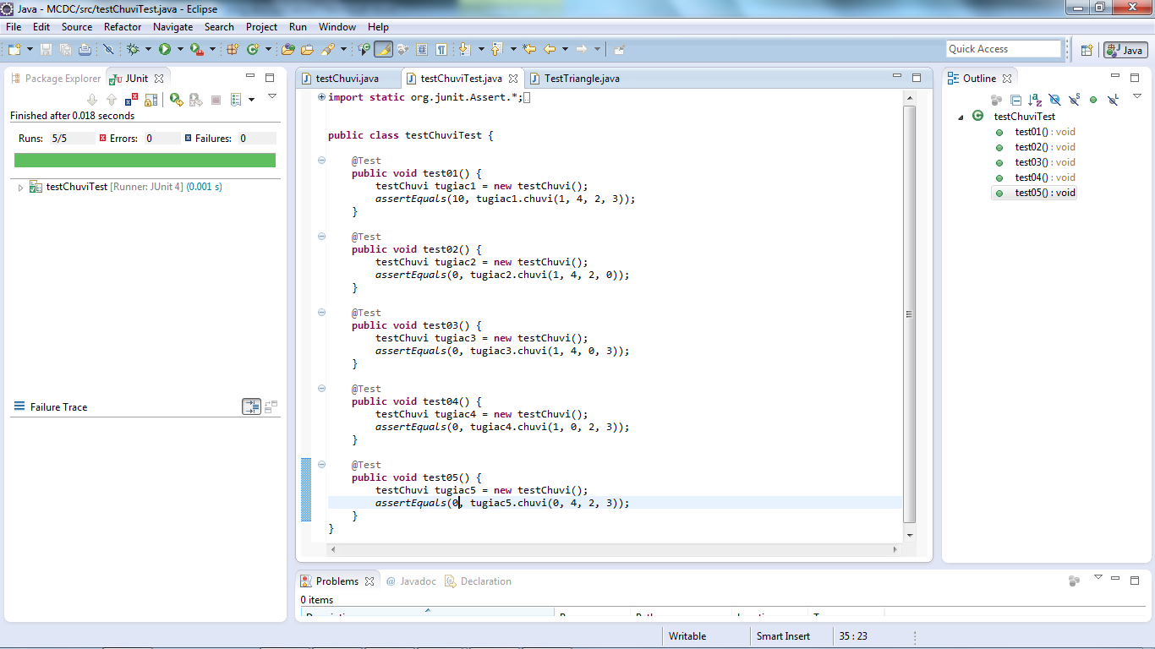

1. Đo lại mức độ bao phủ.

Công cụ lựa chọn: EclEmma

1. Cài đặt.

* Bước 1: Trên thanh công cụ chọn “*Help*” -> “*Install New Software..*”
* Bước 2: Trong ô “*Work with:”* chèn vào dòng link: <http://update.eclemma.org/> => Gõ Enter
* Bước 3: Sau khi thực hiện xong bước 2, đợi tới khi chương trình hiển thị như hình vẽ (xuất hiện dòng “*EclEmma*” tại cột “*Name*”), tick vào ô bên cạnh, chọn “*Next*” -> “*Next*” -> Accept lisence -> “*Finish*”

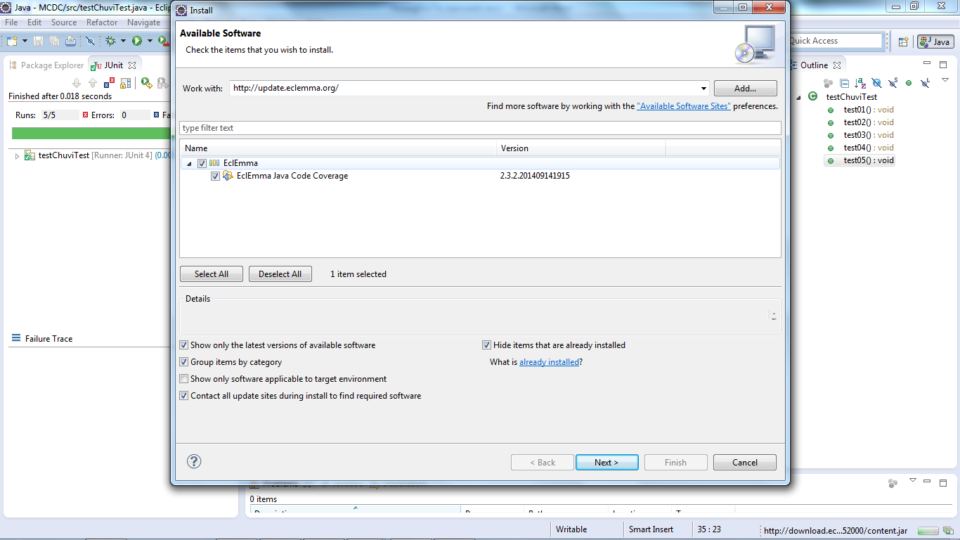

* Hoàn tất cài đặt.

1. Sử dụng.

* Bước 1: Trên thanh công cụ chọn “*Window*” -> “*Show View”* -> *“Other”* -> *“Java”* -> *“Coverage”*.
* Bước 2: Mở file Unit Test:

*“Run”* -> *“Coverage Last Launched”*

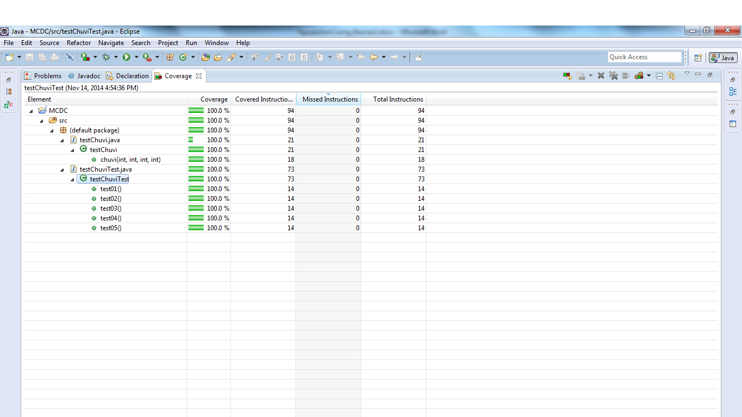

* Mức độ bao phủ: 100%.